Scenariusz zajęć na czwartek 8 kwietnia

1. **Zabawa zręcznościowa: „Wyścig gąsienic”( I 9)**- dziecko składa pasek papieru w harmonijkę (wachlarzyk)- będzie to nasza gąsieniczka, nakleja lub rysuje oczka. Do głowy gąsieniczki przyklejamy sznurek o długości około 1- 1,5 metra i przywiązujemy do kredki lub patyka. Najlepiej wykonać przynajmniej dwie takie zabawki, będzie można przeprowadzić zawody. Wygrywa ten, kto pierwszy nawinie na kredkę cały sznurek z gąsieniczką na końcu. Zamiast gąsieniczki można umieścić na końcu jakiś smakołyk.

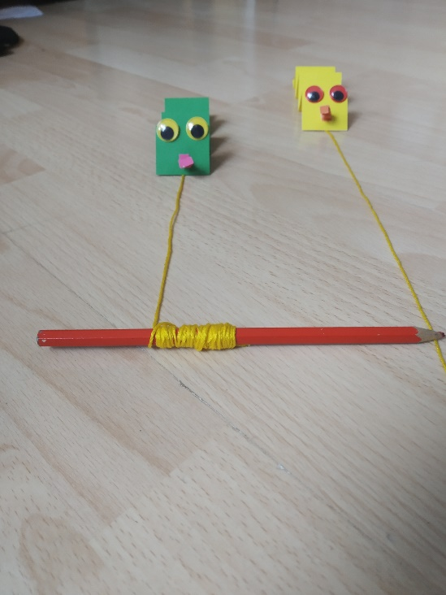 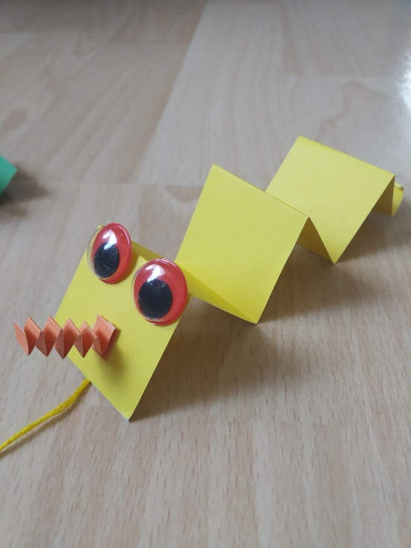

1. **Z cyklu „Cała Polska czyta dzieciom”: Julian Tuwim: „Ptasie radio”**   
   - Wysłuchajcie czytanego przez rodzica tekstu, postarajcie się zapamiętać jak najwięcej nazw gatunków ptaków.

- Aby lepiej zapamiętać nazwy pobawcie się w rymowanki: np. sowa-krowa, kaczka-paczka, jemiołuszka-puszka lub:

Przyleciała sowa- będzie długa mowa.

Dziwna ta nasza kaczka- pewnie to sławna Dziwaczka.

(Rodzic zaczyna, dziecko kończy lub odwrotnie)

- A może ułożycie własny wierszyk?

- Proste wyrazy oraz sylaby z wiersza niech czytają dzieci, utrwalą dzięki temu poznane litery.

- Na koniec wykonajcie ilustrację do wiersza.

*Halo, halo! Tutaj ptasie radio w brzozowym gaju,  
Nadajemy audycję z ptasiego kraju.  
Proszę, niech każdy nastawi aparat,  
Bo sfrunęły się ptaszki dla odbycia narad:  
Po pierwsze - w sprawie,  
Co świtem piszczy w trawie?  
Po drugie - gdzie się  
Ukrywa echo w lesie?  
Po trzecie - kto się  
Ma pierwszy kąpać w rosie?  
Po czwarte - jak  
Poznać, kto ptak,  
A kto nie ptak?  
A po piąte przez dziesiąte  
Będą ćwierkać, świstać, kwilić,  
Pitpilitać i pimpilić  
Ptaszki następujące:  
  
Słowik, wróbel, kos, jaskółka,  
Kogut, dzięcioł, gil, kukułka,  
Szczygieł, sowa, kruk, czubatka,  
Drozd, sikora i dzierlatka,  
Kaczka, gąska, jemiołuszka,  
Dudek, trznadel, pośmieciuszka,  
Wilga, zięba, bocian, szpak  
Oraz każdy inny ptak.  
  
Pierwszy - słowik  
Zaczął tak:  
"Halo! O, halo lo lo lo lo!  
Tu tu tu tu tu tu tu  
Radio, radijo, dijo, ijo, ijo,  
Tijo, trijo, tru lu lu lu lu  
Pio pio pijo lo lo lo lo lo  
Plo plo plo plo plo halo!"  
  
Na to wróbel zaterlikał:  
"Cóż to znowu za muzyka?  
Muszę zajrzeć do słownika,  
By zrozumieć śpiew słowika.  
Ćwir ćwir świrk!  
Świr świr ćwirk!  
Tu nie teatr  
Ani cyrk!  
  
Patrzcie go! Nastroszył piórka!  
I wydziera się jak kurka!  
Dość tych arii, dość tych liryk!  
Ćwir ćwir czyrik,  
Czyr czyr ćwirik!"  
  
I tak zaczął ćwirzyć, ćwikać,  
Ćwierkać, czyrkać, czykczyrikać,  
Że aż kogut na patyku  
Zapiał gniewnie: "Kukuryku!"  
  
Jak usłyszy to kukułka,  
Wrzaśnie: "A to co za spółka?  
Kuku-ryku? Kuku-ryku?  
Nie pozwalam, rozbójniku!  
Bierz, co chcesz, bo ja nie skąpię,  
  
Ale kuku nie ustąpię.  
Ryku - choć do jutra skrzecz!  
Ale kuku - moja rzecz!"  
Zakukała: kuku! kuku!  
Na to dzięcioł: stuku! puku!  
Czajka woła: czyjaś ty, czyjaś?  
Byłaś gdzie? Piłaś co? Piłaś, to wyłaź!  
Przepióreczka: chodź tu! Pójdź tu!  
Masz co? daj mi! rzuć tu! rzuć tu!  
  
I od razu wszystkie ptaki  
W szczebiot, w świegot, w zgiełk - o taki:  
"Daj tu! Rzuć tu! Co masz? Wiórek?  
Piórko? Ziarnko? Korek? Sznurek?  
Pójdź tu, rzuć tu! Ja ćwierć i ty ćwierć!  
Lepię gniazdko, przylep to, przytwierdź!  
Widzisz go! Nie dam ci! Moje! Czyje?  
Gniazdko ci wiję, wiję, wiję!  
Nie dasz mi? Takiś ty? Wstydź się, wstydź się!"  
I wszystkie ptaki zaczęły bić się.  
Przyfrunęła ptasia milicja  
I tak się skończyła ta leśna audycja.*

1. **Zabawa dydaktyczna: „Bierki” (I 9, IV 12)**

Wystarczą długie wykałaczki. Jedna z grających osób chwyta wszystkie patyczki, stawia je pionowo na stole i puszcza. Patyczki rozsypują się na stole w stos. Teraz po kolei każda z osób bierze jeden patyk, tak, aby nie poruszyć pozostałych. Jeśli któryś się poruszy, szansę ma kolejna osoba. Wygrywa gracz, któremu uda się zdobyć największą liczbę patyczków.

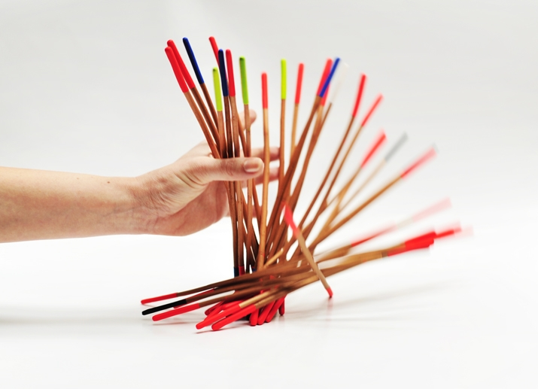

Wykałaczki można oznaczyć kolorami i ustalić ich wartość: np. czerwona- 1pkt., niebieska- 2 pkt., żółta- 5 pkt. Dodatkowym atutem gry będzie wtedy konieczność dodawania punktów.